
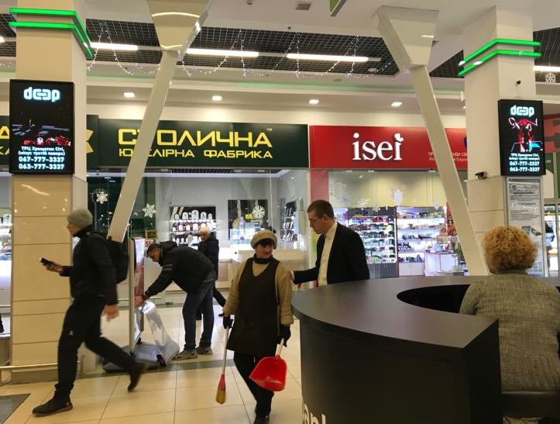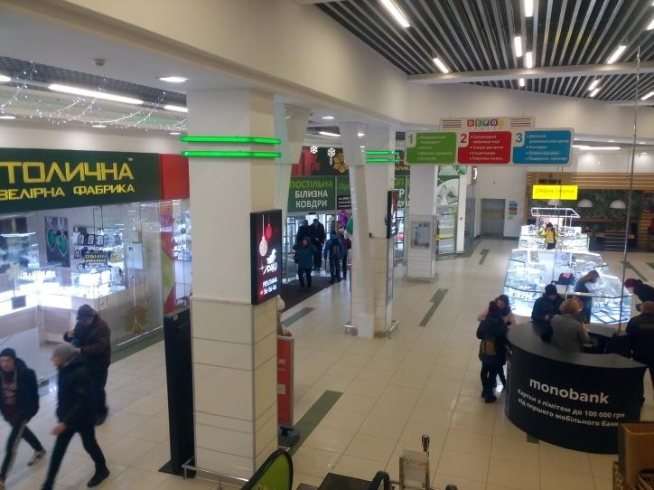Делать деньги без рекламы может только Монетный двор.
Т. Маколей

ПЕРШІ ІНТЕР’ЄРНІ СВІТЛОДІОДНІ ЕКРАНИ В ЧЕРКАСАХ
Спробуй – як це працює!!!
Світлодіодні екрани розташовані на колонах первого поверху в ТРЦ Depot, напроти касових вузлів супермаркету “Делікат”.

Ролик 10 сек (без ПДВ)
ТЦ Depot  (2 світлодіодних екрана) | 10 вих/год | 20 вих/год | 30 вих/год
ТЦ Depot  (2 світлодіодних екрана) | 1437 грн/міс | 2156 грн/міс | 2875 грн/міс
Ролик 20 сек (без ПДВ)
ТЦ Depot  (2 світлодіодних екрана) | 10 вих/год | 20 вих/год | 30 вих/год
ТЦ Depot  (2 світлодіодних екрана) | 1868 грн/міс | 2587 грн/міс | 3378 грн/міс
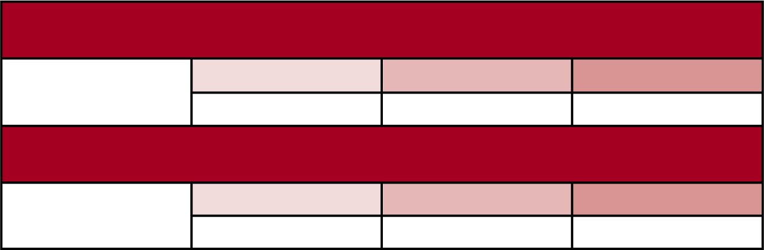
Вартість підготовки та адаптації ролика до трансляціі – 500 грн

Технічні вимоги до відео:
- Формат відео .MP4
- Відео-кодек H.264
- Розрширення: 192×320
- 25 кадрів в секунду
- Тривалістьсть ролика: ціле число секунд.

м. Черкаси, 18000, вул. Смілянська, 23, оф.41, тел. (093) 384-88-68, (067)946-99-64, lakki_@ukr.net, www.lakki.com.ua

